Wychowanie fizyczne
Temat: Piramida żywienia i aktywność fizyczna.
Uczeń potrafi odczytać schemat piramidy żywienia, zna zasady zdrowego odżywiania oraz wyjaśnia wpływ aktywności fizycznej na zdrowie człowieka.
Piramida żywienia
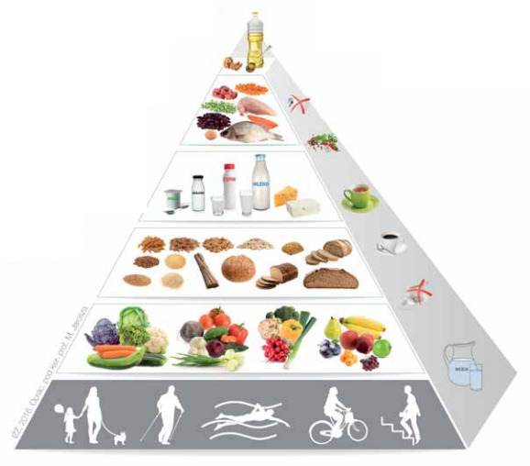

Zasady zdrowego odżywiania

Wpływ aktywności fizycznej na zdrowie człowieka
Aktywność fizyczna niesie ze sobą wiele korzyści dla zdrowia. Pozwala utrzymać nie tylko dobrą formę fizyczną, lecz także psychiczną. Poza tym regularny ruch zmniejsza ryzyko wielu chorób. Aktywność fizyczna jest bardzo ważna, zarówno w życiu młodych osób, jak i starszych. Dlatego w każdym wieku należy się ruszać w miarę swoich możliwości.

Zadanie do wykonania: Wypełnij ankietę zapisując odpowiedzi na kartce. Podlicz odpowiedzi i sprawdź jak dbasz o swoje zdrowie:)


